Glass med jordgubbar

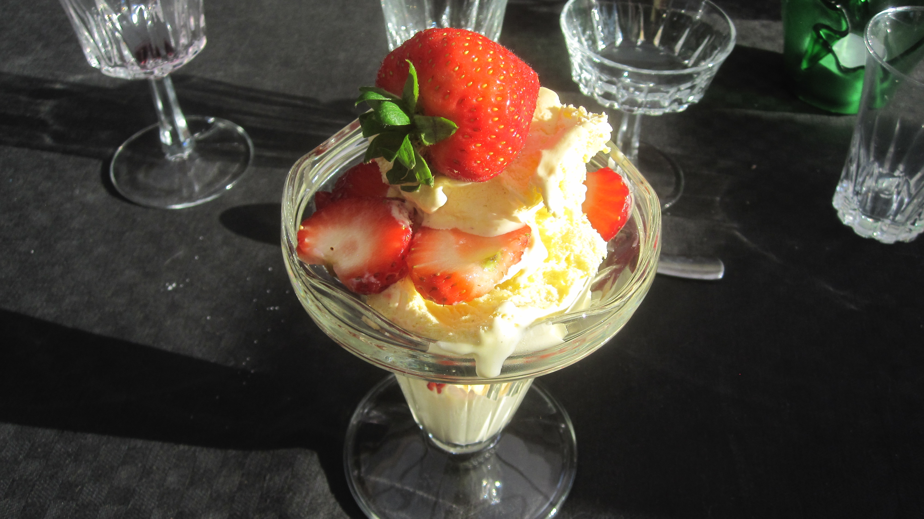

Antal portioner 4

Ingredienser:
2 liter vaniljglass
1 liter jordgubbar

Gör så här:
Skiva jordgubbarna alla utom 4 st
Varva glass och jordgubbar i ett högt glas.
Toppa med en jordgubbe

Dryck:
Nivole

